POS机使用操作手册
- POS机操作说明
- 设备外观，如下图
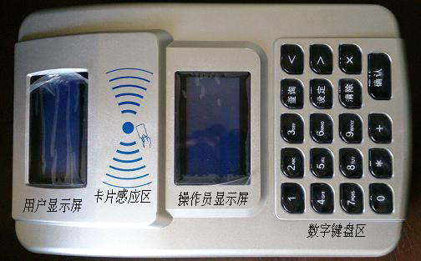
- POS使用说明
  - POS机应平稳放置，使用时机身不能晃动，用户显示屏面对乘务员，操作员显示屏面对售饭员，用户显示屏和操作员显示屏所显示的内容相同；
  - 将电源线插入机身右侧标有“电源”字样上方的插孔，并将变压器插入普通220V交流电源插座；
  - 打开机身右侧标有“开/关”字样上方的电源开关，“—”为开，“〇”为关；
  - 开机后显示屏显示如下图界面：
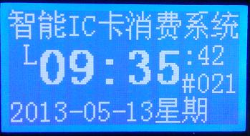
时间右下角“#”后面的数字是该POS机的编号。左侧“L”字样是网络通信代码 ，图示“L”字样表示正在与服务器进行连接，连接成功后“L”消失，在原“L”下方显示“GP”字样，此时POS的消费数据可以实时采集到服务器，如下图所示：
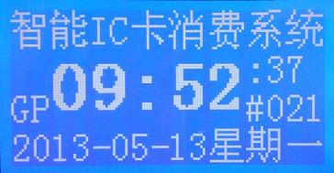
服务器采集消费数据时，原“L”左侧，“GP”左上方会显示“G”字样，如下图所示：
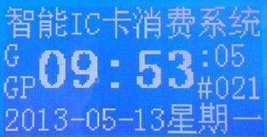
如果长时间未连接到服务器(即未显示GP)或未采集数据（即显示G），请联系电话0525—24533。
- 数字键盘使用说明
  - 数字键盘区外观如下图所示：
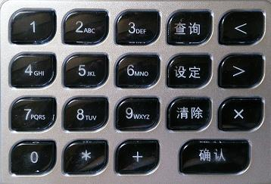
  - [0-9]数字键，用于输入消费金额数字
  - [*]键，用于输入小数点
  - [+]键，用于消费金额累加的计算
  - [查询]键，用于查询机内累计消费金额和消费次数
  - [清除]键，用于取消当前操作，如输错消费金额，按清除可重新输入
  - [确认]键，用于确认当前操作，如输入消费金额后按确定后，乘务员刷卡消费
  - [<][>]键，用于确认当前机内有无未采集消费数据，按[<][>]键如果显示“无记录”说明无未采集消费数据，如显示消费数据详情，说明有未采集消费数据，如果消费数据长时间未采集，请联系电话0525—24533。
- 消费数据查询
    - 累计消费查询
    - 未采集明细查询
- 刷卡消费流程说明
- 操作员输入相应消费金额并按“确认”键，屏幕显示消费金额数值，并提示“请刷卡”
- 用户确认消费金额正确后，将卡片放在卡片感应区，听到系统提示音“谢谢”后取走卡片，此时屏幕消失消费人姓名、卡号、本次消费金额、余额等信息，该次消费完成。
- 如果用户取卡过快，可能会造成消费失败，这时POS机没有发出“谢谢”提示音，屏幕显示“请重新刷卡”。消费失败时，需要重复1、2步再次消费刷卡。
- 用户消费多项时，可以对其消费金额进行累加计算，每输入一笔消费项金额后按“+”，最后一笔消费项金额输入后按“确认”键，系统自动计算出本次消费的总金额。
- 如果输入消费金额错误，在用户未刷卡前，可按“清除”键取消本次消费重新输入消费金额。
- 设备维护注意事项
- 使用时应注意保持POS机机身清洁，防止水、油烟、灰尘、腐蚀性气体等侵入机内，以免影响POS机正常工作；
- POS机表面有污垢和灰尘时，用干燥的细抹布擦干净即可，不得使用清洁液或其他化学清洁剂擦洗，以免腐蚀机壳或流入机内损坏电子元件；
- POS机内部为精密仪器，在使用过程中应轻拿轻放，平时放置时应注意平稳；
- POS机发生故障时应及时联系修理，非专业人员不得打开机器。
- 常见故障及处理方法
错误提示 | 处理方法
电池电压不足 | 消费机插上电源进行充电
余额不足 | 需要充值
挂失卡 | 此卡已经挂失
写卡不成功 | 需要重新写卡或换新卡
记录已满 | 需采集数据
卡有效期到 | 延长有效期
注消卡 | 卡已失效需重新发卡
数字键盘失灵 | 将卡片拿离感应区或重启POS机
卡限额 | 超出消费限额

